DB IPC

Índice de precios al consumidor

Administrador de la base de datos

**Pedro Parodi Ramirez**

Índice

1. Descripción del proyecto 2

2. Tablas declaradas 3

2.1. IPC 3

2.2. PERÍODO 3

2.3. REGIÓN 3

2.4. DIVISIONES 3

2.5. APERTURAS 3

2.6. IPC_DIVISIONES 4

2.7. IPC_APERTURAS 4

3. Diagrama de Entidad-Relación (DER) 5

4. Carga de datos 5

5. Vistas 5

5.1. ipc_nacional_2022_divisiones 5

5.2. ipc_anual_desde_2017 6

5.3. ipc_gba_divisiones 6

5.4. ipc_nacional_alberto_fernandez 6

5.5. ipc_nacional_mauricio_macri 7

6. Funciones 7

6.1. ipc_año_X 7

6.2. above_average 8

7. Stores Procedures 8

7.1. add_ipc_general 8

7.2. divisions_ordered 9

8. Triggers 9

8.1. BEF_INST_ipc_general 10

8.2. AFT_INS_ipc_general 10

9. Github 10

Link del repostorio 11

ANEXO A 12

# Descripción del proyecto

El proyecto estará basado en el índice de precios al consumidor (IPC) de Argentina. Este índice es un indicador de precios de una canasta representativa y concreta de productos, bienes y servicios. Muchas veces se utiliza este índice para estimar la inflación, el cual es un fenómeno más amplio.

La base de datos a desarrollar contendrá registros sobre los datos oficiales reportados por el INDEC, haciendo uso de distintos datasets. Se contará con registros del IPC con variaciones mensuales, interanuales y acumuladas a la fecha (Figura 1.1).

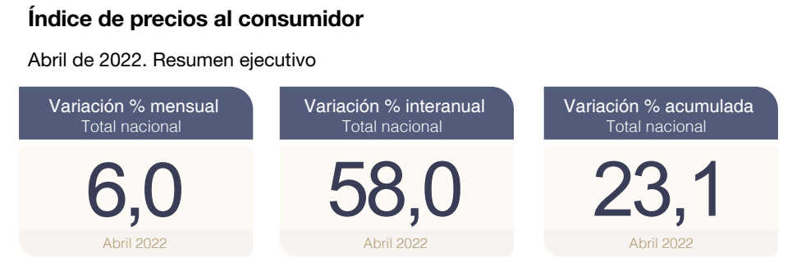

Figura 1.1 IPC en sus clasificaciones más generales.

El índice se clasificará tanto a nivel general, como así también en divisiones y aperturas (Figura 1.2). Cada una de estas partes será, a su vez, contemplada según la región geográfica a la que pertenezca. Esto según el análisis y la información contenida en los distintos informes del IPC.

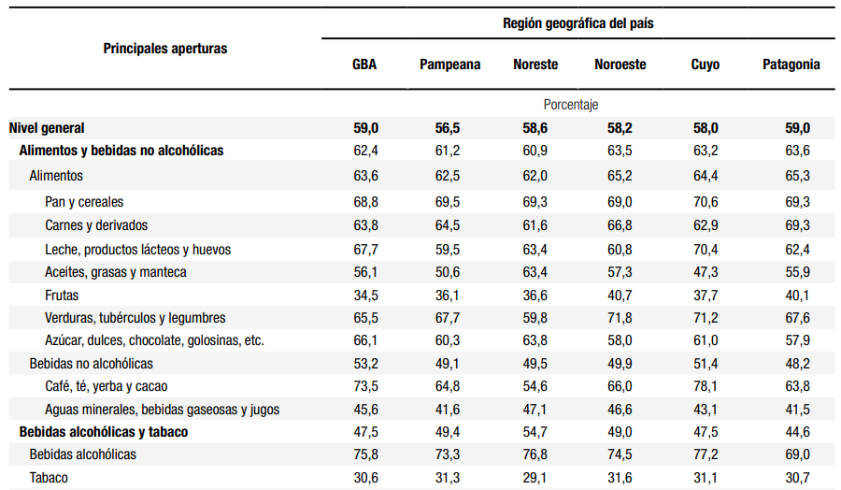

División

Aperturas

Figura 1.2 Algunas divisiones, aperturas y conjuntos de productos de la canasta analizada por el IPC

# Tablas declaradas

En esta sección se muestran todas las tablas declaradas en el proyecto. Se muestra el nombre de la tabla, claves principales y foráneas, tipo de dato de cada campo y características del mismo. También se incluye una breve descripción de cada tabla.

## IPC

Muestra el IPC a nivel general, en sus análisis intermensual, interanual y acumulado a la fecha. Cada valor se corresponde a un período (conjunto mes y año) específico.

|  |  |  |  |
| --- | --- | --- | --- |
| **TABLA IPC (ÍNDICE DE PRECIOS AL CONSUMIDOR)** | | | |
| Nombre del campo | Clave | Tipo de dato | Características |
| id_ipc | PK | INT | NOT NULL |
| valor_ipc_intermensual |  | DECIMAL(8,2) |  |
| valor_ipc_interanual |  | DECIMAL(8,2) |  |
| id_periodo | FK | INT | NOT NULL |
| id_region | FK | INT | NOT NULL |

## PERÍODO

Esta tabla se usa para normalizar los valores de los períodos de cada IPC.

|  |  |  |  |
| --- | --- | --- | --- |
| **TABLA PERIODO** | | | |
| Nombre del campo | Clave | Tipo de dato | Características |
| id_periodo | PK | INT | NOT NULL |
| mes_nombre |  | TEXT(15) | NOT NULL |
| mes |  | INT | NOT NULL |
| año |  | INT | NOT NULL |

## REGIÓN

Esta tabla se usa para normalizar las distintas regiones en las que se analiza el IPC.

|  |  |  |  |  |
| --- | --- | --- | --- | --- |
| **TABLA REGIÓN** | | | | |
| Nombre del campo | Clave | Tipo de dato | Características | |
| id_region | PK | INT | NOT NULL | AUTOINCREMENT |
| nombre |  | TEXT(10) | NOT NULL | |

## DIVISIONES

Tabla utilizada para normalizar las distintas divisiones en las que se expande el IPC.

|  |  |  |  |  |
| --- | --- | --- | --- | --- |
| **TABLA DIVISIONES** | | | | |
| Nombre del campo | Clave | Tipo de dato | Características | |
| id_division | PK | INT | NOT NULL | AUTOINCREMENT |
| division |  | TEXT(50) | NOT NULL | |

## APERTURAS

Tabla utilizada para normalizar las distintas aperturas que componen cada división.

|  |  |  |  |  |
| --- | --- | --- | --- | --- |
| **TABLA APERTURAS** | | | | |
| Nombre del campo | Clave | Tipo de dato | Características | |
| id_apertura | PK | INT | NOT NULL | AUTOINCREMENT |
| apertura |  | TEXT(50) | NOT NULL | |
| id_division | FK | INT | NOT NULL | |

## IPC_DIVISIONES

Tabla que contiene el valor del IPC de la división a la que se corresponde. De una misma división, existirá un valor del IPC según período y región.

|  |  |  |  |  |
| --- | --- | --- | --- | --- |
| **TABLA IPC_DIVISIONES** | | | | |
| Nombre del campo | Clave | Tipo de dato | Características | |
| id_valor_ipc_division | PK | INT | NOT NULL | AUTOINCREMENT |
| valor_ipc_division |  | DECIMAL(8,2) |  | |
| id_division | FK | INT | NOT NULL | |
| id_periodo | FK | INT | NOT NULL | |
| id_region | FK | INT | NOT NULL | |

## IPC_APERTURAS

Tabla que contiene el valor del IPC de la apertura correspondiente. Cada apertura forma parte de una división específica. De una misma apertura, existirá un valor del IPC según período y región.

|  |  |  |  |  |
| --- | --- | --- | --- | --- |
| **TABLA IPC_APERTURAS** | | | | |
| Nombre del campo | Clave | Tipo de dato | Características | |
| id_valor_ipc_apertura | PK | INT | NOT NULL | AUTOINCREMENT |
| valor_ipc_apertura |  | DECIMAL(8,2) |  | |
| id_apertura | FK | INT | NOT NULL | |
| id_periodo | FK | INT | NOT NULL | |
| id_region | FK | INT | NOT NULL | |

# Diagrama de Entidad-Relación (DER)

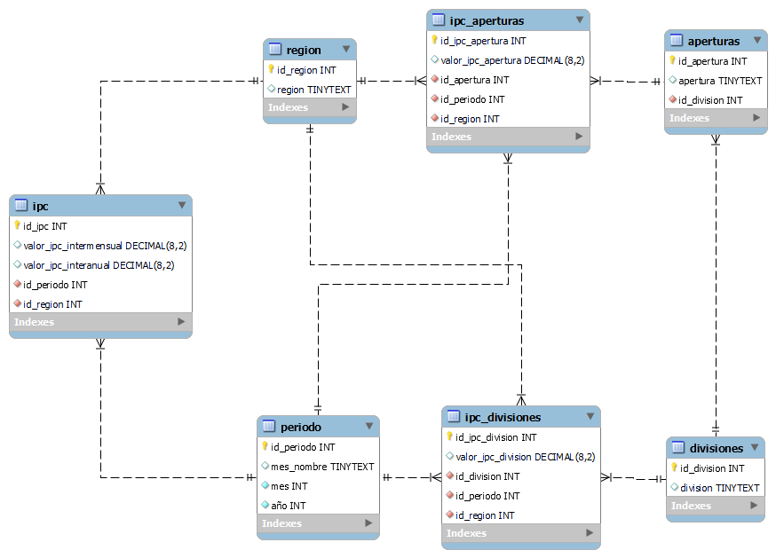

Figura 3.1 Diagrama de Entidad-Relación del proyecto

# Carga de datos

Los datos contenidos en la base de datos se extrajeron de los informes del INDEC mensuales. Específicamente su utilizó el reporte de Junio 2022[1]. En base a esta información, se generaron archivos .csv para facilitar la carga de datos a la base de datos. Se cuenta con un archivo .csv por tabla declarada en la base de datos. Ver Anexo A para un paso a paso detallado del procedimiento realizado para la carga de datos en la DB.

Se aclara que no se importó la totalidad de los datos reportados por el INDEC debido al gran volumen de ellos. Considerando que los archivos .xls que se ofrecen en estos informes deben ser editados a mano para hacerlos corresponder con las tablas declaradas en esta base de datos.

# Vistas

La DB contiene un total de 5 vistas, con información simplificada para mejor entendimiento o análisis de los datos:

## ipc_nacional_2022_divisiones

Muestra la evolución del índice de precios al consumidor de cada una de las divisiones desde Enero del 2022 a nivel nacional.

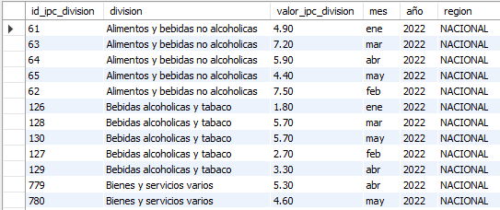

## ipc_anual_desde_2017

Muestra el IPC total y anualizado, a nivel nacional desde el año 2017.

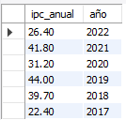

## ipc_gba_divisiones

Muestra el IPC de cada división, ordenado de mayor a menor, en el área de Gran Buenos Aires (GBA) desde Enero del 2017.

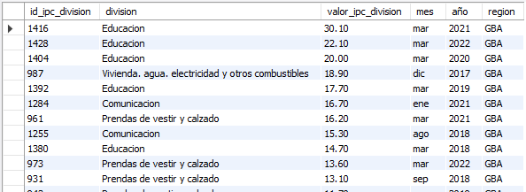

## ipc_nacional_alberto_fernandez

Muestra el IPC intermensual e internanual a nivel nacional, durante la candidatura del actual presidente Alberto Fernandez.

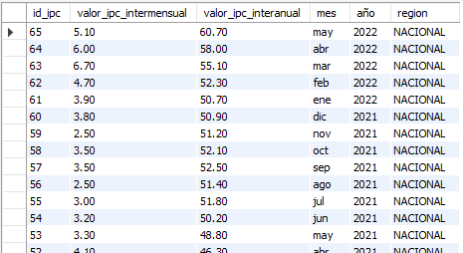

## ipc_nacional_mauricio_macri

Muestra el IPC intermensual e internanual a nivel nacional, durante la candidatura del anterior presidente Mauricio Macri. Cabe aclarar que la base de datos no cuenta con la totalidad de los datos necesarios para esta vista, dado que se necesitaban registros que daten desde el 2016 (inclusive) en adelante. Los informes del INDEC utilizados para esta DB no incorporaban estos datos, por lo que esta vista solo data información a partir de Enero del 2017.

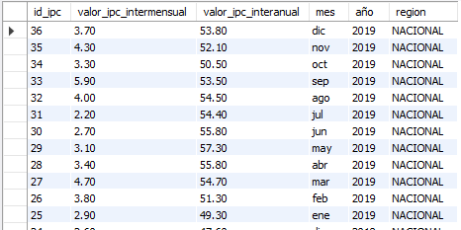

# Funciones

La DB incorpora un total de dos funciones, las cuales se explican a continuación:

## ipc_año_X

Esta función retorna el valor del índice de precios al consumidor promedio según el año y región que ingrese el usuario.

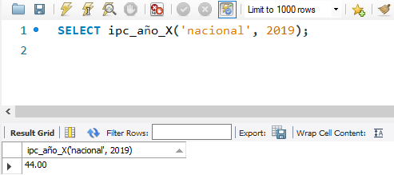

## above_average

Esta función corrobora e informa al usuario si el IPC de la división “Alimentos y bebidas no alcoholicas” se encuentra por encima o por debajo del promedio a nivel nacional, según el período (mes y año) que se ingrese como parámetro.

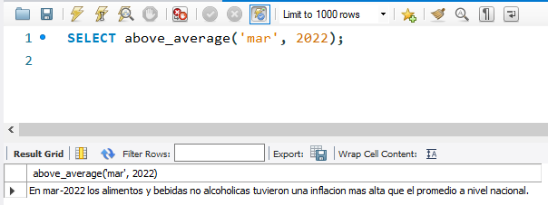

# Stores Procedures

La DB cuenta con un total de dos stored procedures, los cuales se explican a continuación:

## add_ipc_general

Este SP inserta en la tabla **ipc** un nuevo registro según los parámetros recibidos. Los valores de **valor_ipc_intermensual** y **valor_ipc_interanual** pueden ser cualquier *float*. Los valores de **id_periodo** debe ser un número entre 1 y 65, según los periodos registrados en la DB. De forma similar, el valor de **id_region** puede ser 1 (‘NACIONAL’) o 2 (‘GBA’).

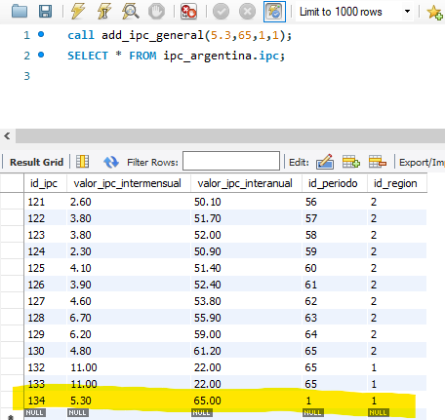

## divisions_ordered

Este SP devuelve el listado de divisiones registradas en la DB (solo nombres). El SP acepta un parámetro, en caso de ser igual a ‘asc’ o ‘ASC’, ordena de forma alfabética. Caso contrario, ordena de forma descendente los nombres de las divisiones.

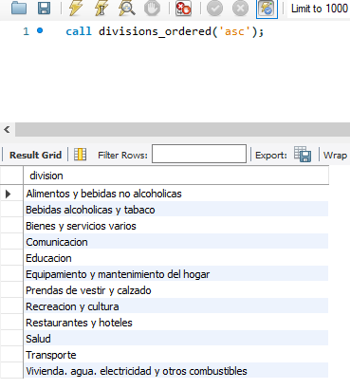

# Triggers

La base de datos incorpora un total de dos triggers, los cuales se explican a continuación:

## BEF_INST_ipc_general

Este trigger se dispara luego de una inserción de un registro en la tabla **ipc**. Se captan los datos de usuario, fecha y hora y realiza un log en una tabla **log_period**, donde también se registra el período que se está insertando en la tabla original y el último período de dicha tabla. Esto a modo de chequeo de errores, dado que podría existir algún error en la integridad del período ingresado en relación con la DB.

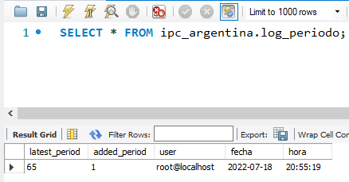

## AFT_INS_ipc_general

Este trigger tiene la funcionalidad de realizar un *log* en una tabla **log_ipc_general** al momento de insertar un dato en la tabla **ipc**. Se registran datos de usuario, fecha y hora como así también el id del registro ingresado. Con este último dato es posible hacer una consulta a la tabla **ipc** para captar toda la información necesaria.

Para la imagen de referencia, se aprovecha un SP creado previamente, que realizaba un INSERT en la tabla **ipc**. Esto dispara el trigger creado en este punto del proyecto.

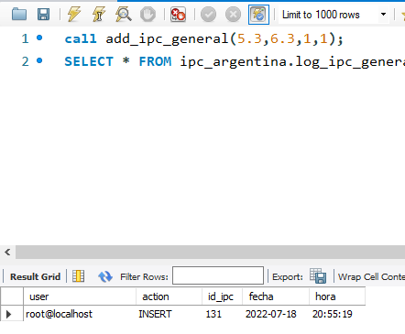

# Github

Se cuenta con repositorio en Github con las siguientes carpetas:

* **csv**: contiene los archivos .csv para la carga de datos.
* **sql – archivos independientes**: contiene todo el contenido sql de la DB, pero separado en distintos archivos según la creación de tablas, inserción de datos, etc.
* **der**: carpeta con el diagrama de entidad-relación de la DB.
* **manual**: contiene el manual de la DB.
* archivo **db_ipc_argentina.sql**: archivo único para la creación completa de la DB.

## Link del repostorio

<https://github.com/pedro-parodi-ramirez/SQL-coderhouse.git>

# ANEXO A

En este anexo se describen los pasos realizados para la importación de datos utilizando archivos .csv y posterior generación de un único archivo .sql con todas las sentencias INSERT para cargar de forma completa los registros en la DB.

Pasos llevados a cabo para la importación:

1. Ejecutar el archivo “create.sql” para crear el esquema y las tablas de la base de datos.  
   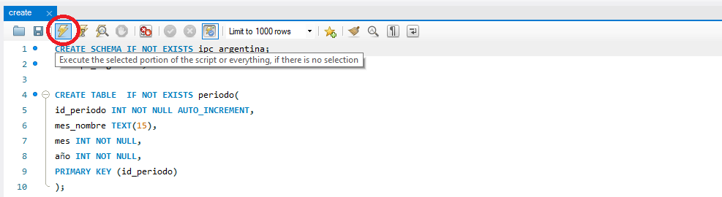
2. Por cada tabla creada, se corresponde un archivo .csv con registros. Utilizar el Wizard de importación de datos con cada tabla y seleccionar el archivo .csv correspondiente.  
   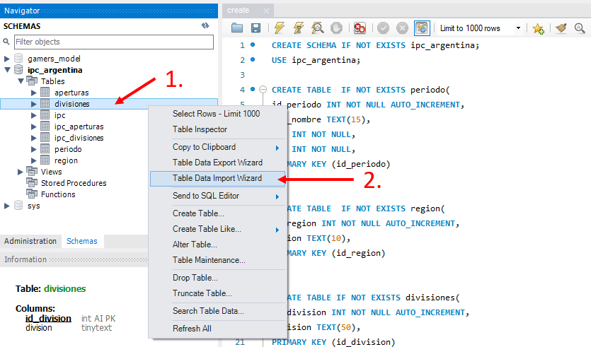
3. Tener la precaución de primero importar los archivos de tablas que no tengan dependencias con otras tablas. Es decir, que no contengan claves foráneas. En este sentido, el orden debe ser el siguiente:
   1. Tabla REGIÓN – archivo región.csv
   2. Tabla PERÍODO – archivo periodo.csv
   3. Tabla DIVISIONES – archivo divisiones.csv
   4. Tabla APERTURAS – archivo aperturas.csv
   5. Tabla IPC – archivo ipc.csv
   6. Tabla IPC_DIVISIONES – archivo ipc_divisiones.csv
   7. Tabla IPC_APERTURAS – archivo ipc_aperturas.csv

Habiendo creado las tablas y cargado los registros en ellas, se procedió a generar un archivo “insert.sql” para facilitar la carga de datos, en caso de que se requiera hacerlo nuevamente. Por cada tabla, se realizaron los siguientes pasos:

1. Ejecutar la query “SELECT * FROM tabla_con_registros_a_exportar;” y exportar el resultado a un archivo.  
   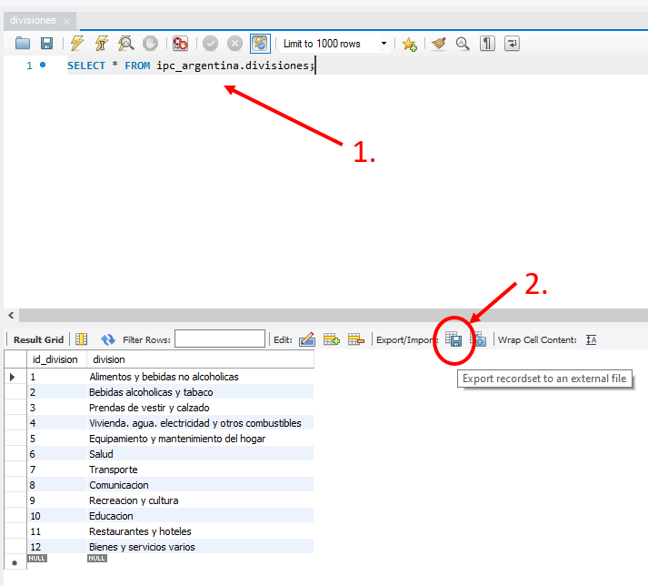
2. Guardar en formato “SQL INSERT statements (*sql)”.
3. Abrir el archivo generado con un editor de texto.
4. Reemplazar los caracteres `` con el nombre de la tabla a la que corresponden los registros.  
   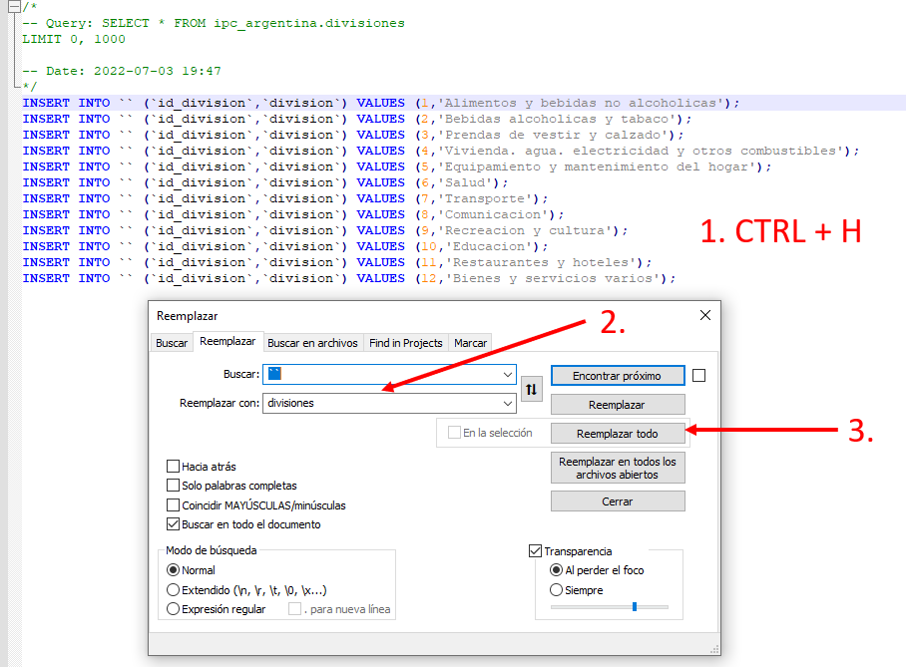
5. Guardar el archivo.
6. Copiar las sentencias INSERT resultantes en un archivo .sql en MySQL Workbench.
7. Repetir el procedimiento con el resto de las tablas (ya habiendo cargado los datos usando los archivos .csv).Concatenar las sentencias INSERT resultantes en un único archivo.  
   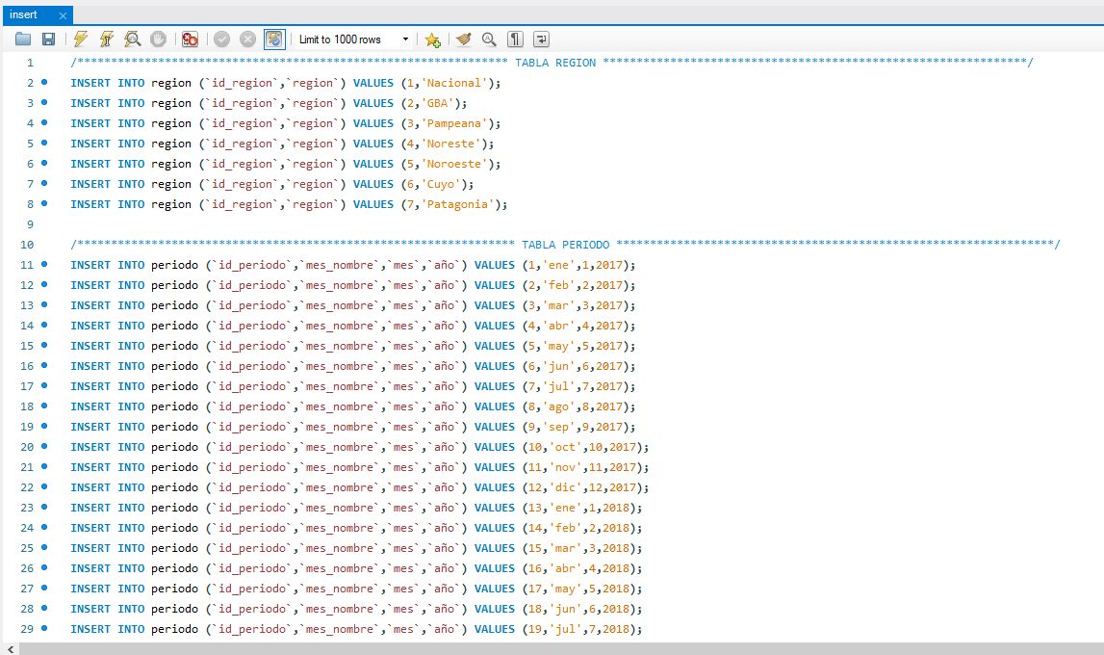

*Nota:* *el mismo cuidado que se tuvo al importar los datos mediante archivos .csv, se debe tener al generar el archivo con sentencias INSERT. Los datos deben ser cargados teniendo cuidado con las relaciones entre las tablas (claves foráneas).*

1. Fuente: https://www.indec.gob.ar/uploads/informesdeprensa/ipc_06_22C1D48A9B6E.pdf